Конспект непосредственно образовательной деятельности по развитию связной речи
в подготовительной к школе группе
Подготовил:
воспитатель Лобачева Г.А.
Тема: «Пришла весна!»
Задачи:
- продолжать знакомить с приметами весны, учить, грамотно, строить ответ на заданный вопрос; учить рассказывать стихотворение с помощью последовательно расположенных иллюстраций; правильно подбирать родственные слова;
- развивать умение подбирать нужные слова при ответах на вопросы; развивать память, внимание;
- прививать любовь к родной природе, внимательное и бережное отношение к ней.
Оборудование: иллюстрации на тему «Весна», мнемотаблицы для рассказывания стихотворения, разрезные картинки для дидактической игры «Сложи и опиши»
Методы и приемы: отгадывание загадки, рассматривание иллюстраций, словесные игры, беседа, работа с опорными картинками
Ход занятия
Вводная часть:
Воспитатель: Здравствуй, милая весна! Травка встала ото сна!
Здравствуй, бойкий ветерок! Здравствуй, звонкий ручеёк!
Мы живём в одном краю, всех я вас приветствую!
Воспитатель: Ребята, сегодня утром у двери в нашу группу я обнаружила конверт. Наверное, оно пришло от волшебника. Я решила дождаться вас и посмотреть, что за письмо к нам пришло. Давайте его вместе откроем и прочтем.
Дети с воспитателем садятся на ковер и читают письмо.
Воспитатель: “Жили-были четыре времени года: Зима, Весна, Лето и Осень. Жили они дружно и по очереди правили всем миром: три месяца – Зима, три месяца – Весна, три месяца – Лето и три месяца – Осень. Но однажды Зима решила, что она самая главная и не захотела уступить место Весне. Загрустили под снежным покрывалом растения. Птицы перестали петь песни. Люди устали топить печи, чтоб хоть немного согреться. Забеспокоились Осень и Лето. А Весна сказала: “Не беспокойтесь, у меня есть чудо, которое поможет победить холод!”
Воспитатель: “Ребята, а дальше ничего нет. Листок оборван. Но в конверте лежат еще карточки, на которых нарисованы лампочка, костер и солнце. Как выдумаете, что из этого может быть чудом, которое поможет Весне? (Ответы детей – “Солнце” Если дети дают неправильный ответ, то воспитатель помогает им с помощью наводящих вопросов.)

Основная часть:
Воспитатель: “Действительно, Солнце – самое большое и доброе чудо.
Как же Солнце помогло Весне? Давайте вспомним, какие изменения происходят в природе весной.
- Но сначала сделаем небольшую артикуляционную зарядку (по картинкам)
Воспитатель: -Каким весной становится небо? (Весной небо голубое, светлое, безоблачное.)
-А солнце какое?( Солнце весной теплое, яркое, ласковое)
-А кто знает, что такое капель?(Когда под теплыми лучами сосульки быстро тают и капельки воды часто-часто капают с крыши)
- Какие животные пробуждаются от зимней спячки?( Весной пробуждаются от зимней спячки ежи, медведи, барсуки, сурки)
-Как вы понимаете слова «день прибывает» ( Когда дни становятся длиннее, а ночи короче)
Воспитатель: Мы вспомнили все весенние признаки в природе. Но, чтобы окончательно убедится в этом, давайте отгадаем загадки
- Она приходит с ласкою
И со своею сказкою,
Волшебной полочкой взмахнет-
В лесу подснежник расцветет.(Весна)
- За окном звенит она
И поет: «Пришла весна!»
И холодные сосульки
Превратила в эти струйки!(Капель)
- Солнце греет у порога,
И растаяли сугробы,
Потекли рекой ручьи,
Прилетели к нам ...(Грачи)
- Появился из-под снега
Увидал кусочек неба.
Самый первый,
Самый нежный,
Чистый маленький…(Подснежник)
- На ветках- плотные комочки,
В них дремлют клейкие листочки.(Почки)
- Наконец река проснулась,
С боку на бок повернулась-
Затрещал, ломаясь, лед-
Значит, скоро… (Ледоход)
- Из-под снега побежал,
Заворчал и зажурчал.
Я кораблик смастерю
И ему я подарю.( Ручей)
Дети рассматривают карточки с признаками ранней весны.
Ответы детей:
– Солнце стало ярче и теплее, стало пригревать.
– Начал таять снег.
– Потекли ручьи.
– Зазвенела капель.
Воспитатель: Подбираем родственные слова, которые очень похожи друг на друга:
Весна – веснянка, по-весеннему, веснушки, весенние (дни).
Трава – травушка, травка, травяной (чай).
Солнце – солнышко, подсолнухи, подсолнечное (масло).
Воспитатель: “Так в чем же главная причина того, что за зимой обязательно приходит весна?” (“Солнце поднимается выше, светит ярче и сильнее”).
Воспитатель: А сейчас поиграем в игру «Собери и опиши картинку»(дети делятся на пары и собирают из отдельных фрагментов картинку о весне, а затем составляют предложение по картинке)
Физминутка "Весна, ты очень, очень нам нужна!»
У весны работы много, помогают ей лучи! (ходьба)
Дружно гонят по дорогам говорливые ручьи! (бег)
Топят лёд, ломают льдинки, согревают всё вокруг! (присели)
Из-под хвои и травинок, выполз первый, сонный жук! (Встаём, изображая жука)
На проталинах цветочки золотые расцвели! (кружимся)
Налились, набухли почки! (руки вверх в кулаки)
Из гнезда летят шмели! (полёт)
У весны забот немало! Но дела идут на лад! (потираем руки)
Изумрудным поле стало, и сады в цвету стоят! (кружение, руки вверх)
Воспитатель: А теперь игра на внимание. Я буду называть слова, если они весенние –вы будете хлопать, а если нет – топать:
- январь, тепло, снегопад, капель, мороз, грачи, ручьи, вьюга, стужа, март, новый год, проталина, метель, подснежники, сугробы, скворечник.
Воспитатель: А сейчас я вам прочитаю стихотворение о весне, а вы возьмете картинки, которые подходят к этому стихотворению. Затем вы должны расположить картинки в нужной последовательности. (воспитатель еще раз читает стихотворение, сопровождая чтение показом иллюстраций, после этого читает еще раз, а дети должны закончить строку, потом чтение стихотворения хором, а затем по одному)
- О весне сказали нам песни из скворечника,
И сережки желтые на ветвях орешника.
О весне сказали нам воробьи драчливые,
Вербочки мохнатые, ручейки шумливые .
Бабочка – крапивница на лесной проталинке,
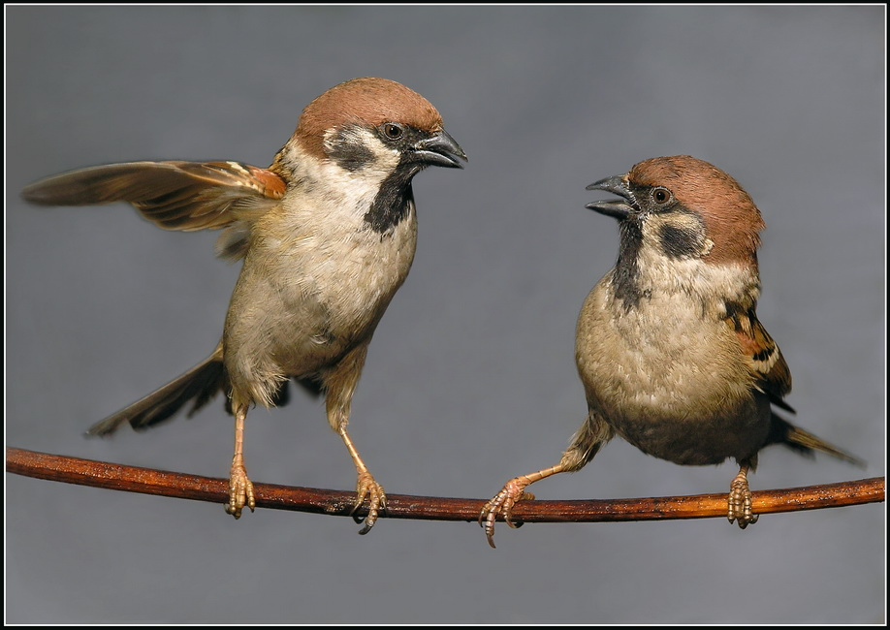
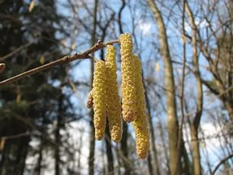
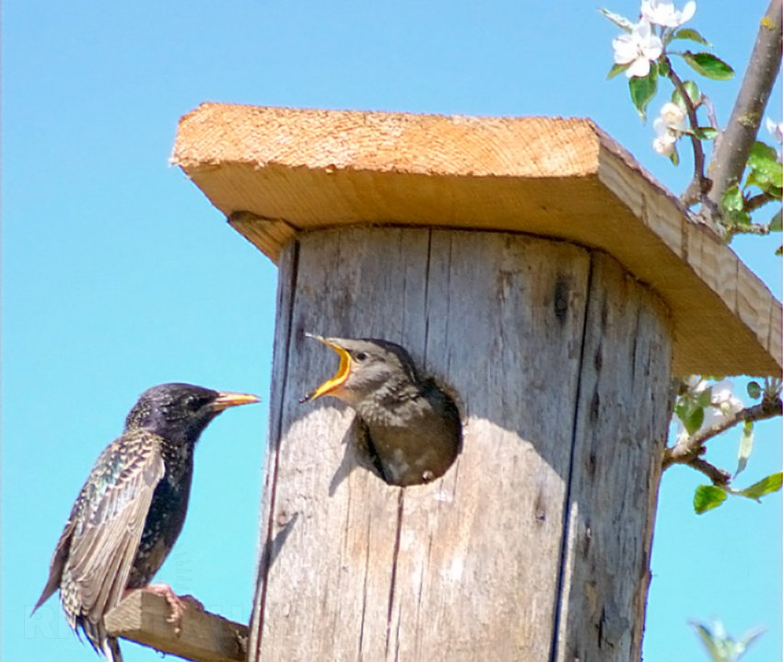
Синие подснежники и сырые валенки.

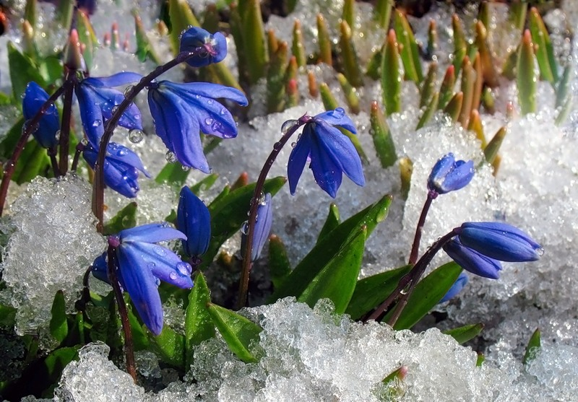
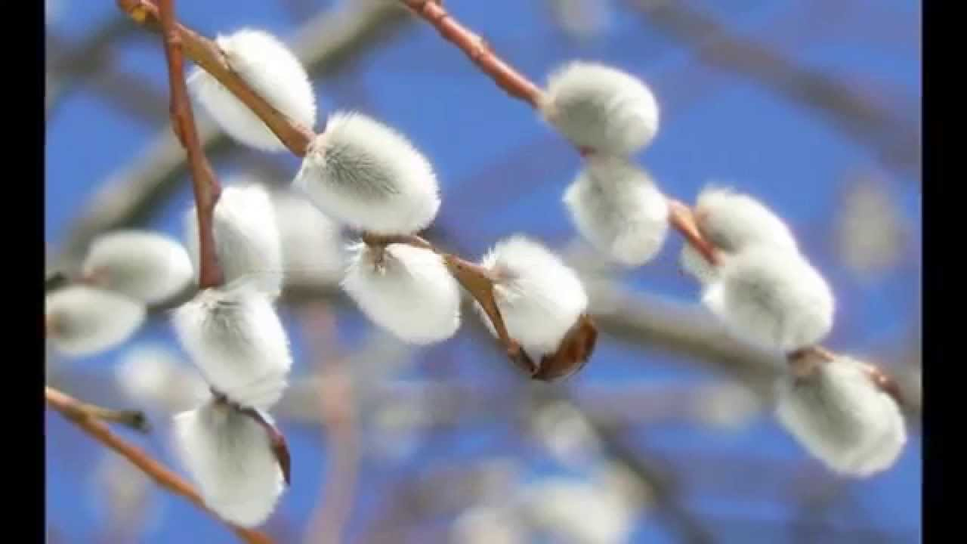
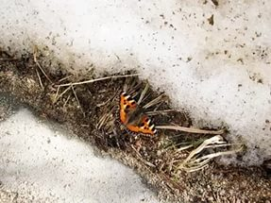

Заключительная часть.
Воспитатель: “Скажите, вы любите весну?” (Ответы детей.) Сейчас каждый из вас будет говорить, за что он любит весну и прицепить желтую прищепку к кругу
Дети произносят по предложению (Например: “Я люблю весну за веселую, звонкую капель” и т.д.) и берут прищепку.
Воспитатель: “Посмотрите, что у нас получилось? (“Солнце”.) А вы – его добрые, умные лучики, от которых всем тепло и радостно”.
Воспитатель вынимает из конверта бумажные солнышки и раздает и раздает им в благодарность от волшебника за то, что они помогли Весне победить холод.

